## 美式装甲师

M4谢尔曼坦克X177、M5轻坦X74、M8装机侦查车X12、M3半履带装甲车X222、M21自行迫击炮X36、M7自行榴弹炮X63、37mm反坦克炮X3、57mm反坦克炮X27

### 师部 166人

#### 前进指挥所 47人

师指挥部 4人（师长、副师长、副官、军士）

参谋部38人（上校参谋长、、、、）

生化部5人

#### 后方指挥所 119人

### 师部连 111人

#### 连部 38人

#### 反坦克排 30人



#### 师餐饮服务排11人

#### 运输排 32人

#### 医疗队 7人

#### 保留战斗指挥组 8人

### CCA 93人

### CCB 93人

### 坦克营一 726人

总计:M4谢尔曼X59、M5轻坦X18

#### 营司令部 35人

#### 营部连 112人

##### 连部 36人

##### 侦察排 22人

M3A2半履带车X1、1/4t吉普X5

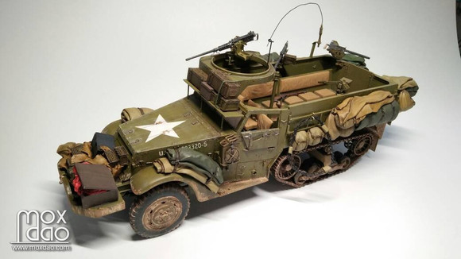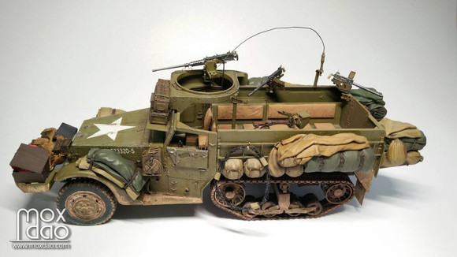

##### 迫击炮排 25人

M3A2半履带车X1、M21半履带迫击炮车X3、12.7mm重机X4、火箭筒X4

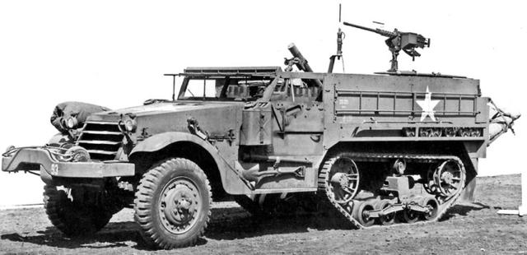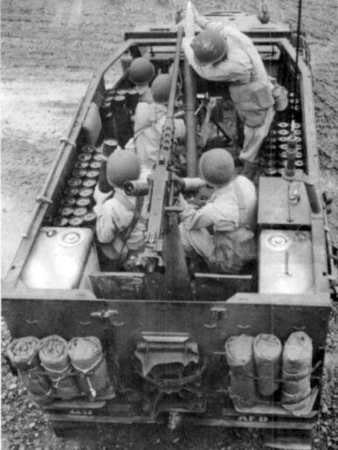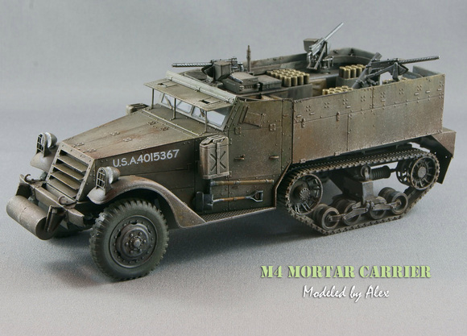

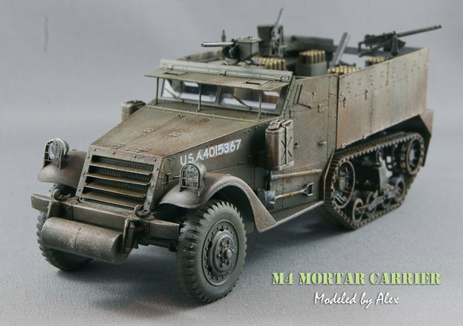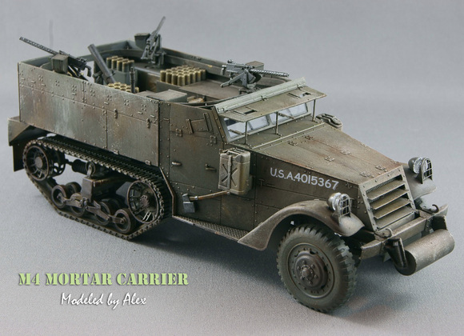

##### 突击炮排 29人

M3A2半履带X1、105mm谢尔曼X3、M3A2半履带弹药车、M10弹药拖车、12.7mm重机、A4重机

*M7自行榴弹炮开始时以美国M3中型坦克为底盘，后来改用美国M4坦克为底盘，称为M7B1自行榴弹炮。其战斗全重近23吨，乘员7人，主要武器是1门M2型105毫米榴弹炮，最大射程约11千米；辅助武器是1挺12.7毫米机枪；车辆最大速度为42千米/小时，越野速度为24千米/小时。M7自行榴弹炮为顶部敞开式结构，顶部的防护性差。*

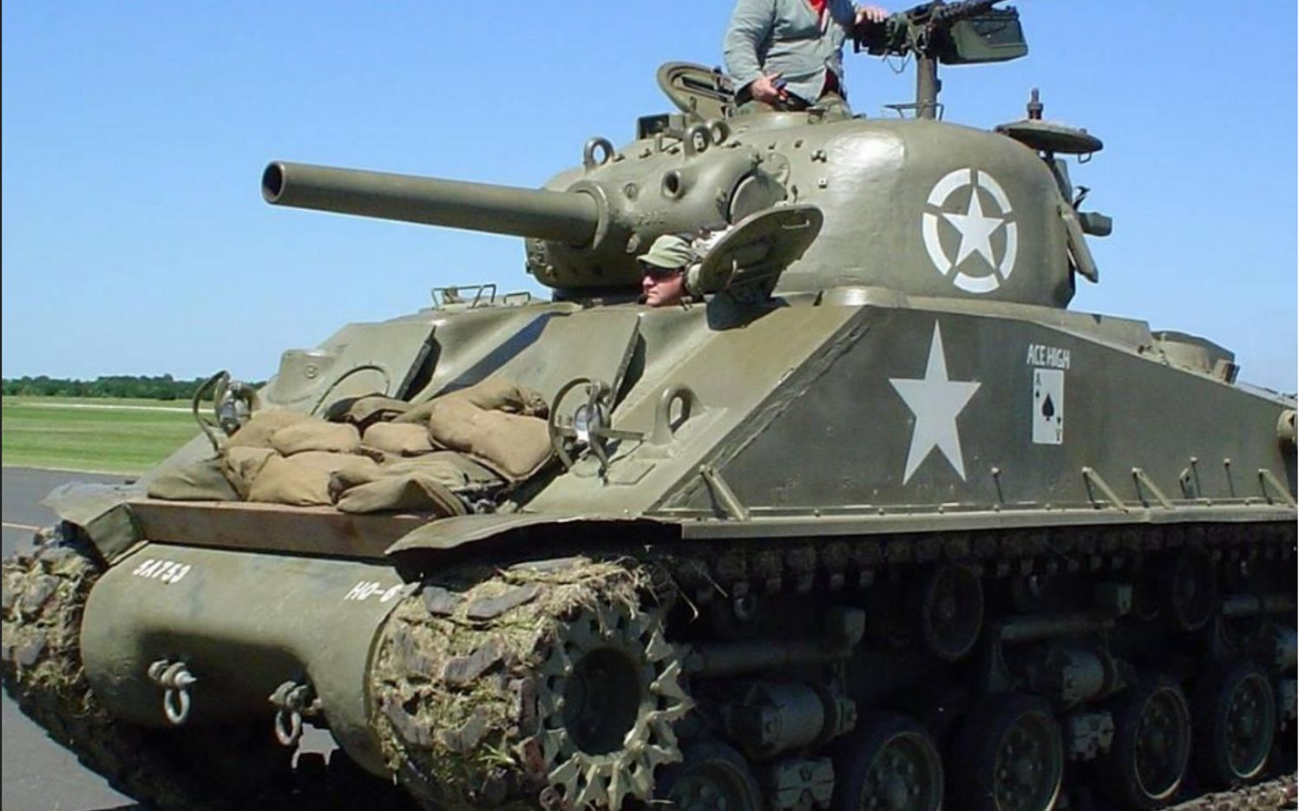

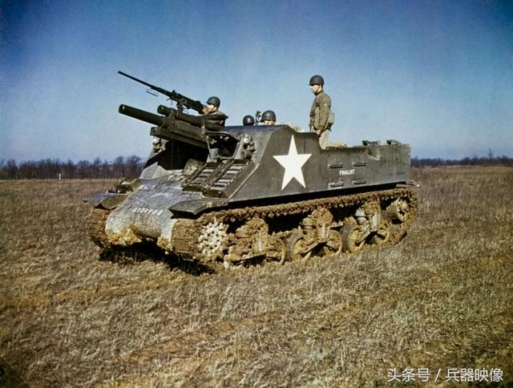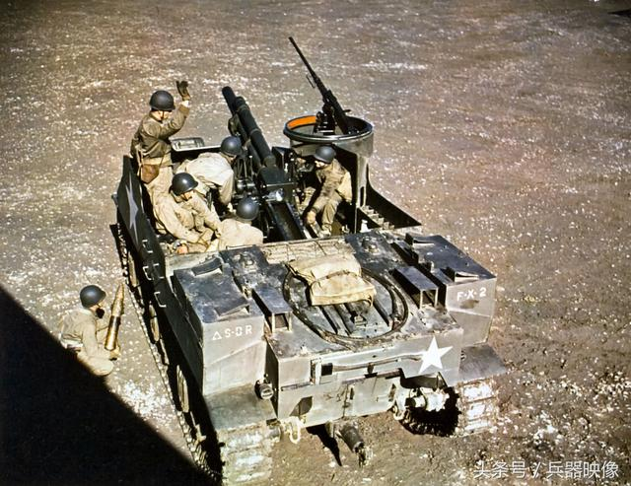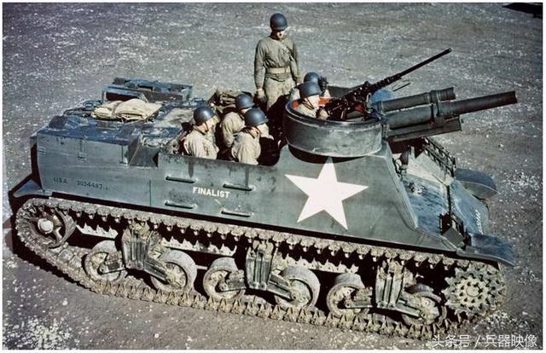

#### 勤务连 119人

6t重型救援车X2、M32 装甲抢救车（ARV）X2、半履带车X1、道奇2.5t重卡X2、道奇吉普X3、12.7重机枪X3、A4通机X4、火箭筒X4

##### 连部 31

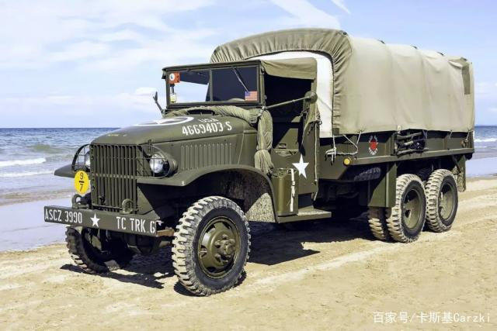

##### 营人事排 6

##### 营供给排 51

2.5t卡车X29、1t拖车X15、弹药拖车X13、3/4t皮卡X1、1/4t吉普X1、A4通机X6、12.7重机枪X8、火箭筒X7

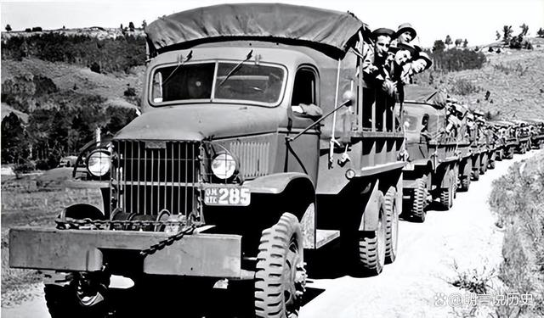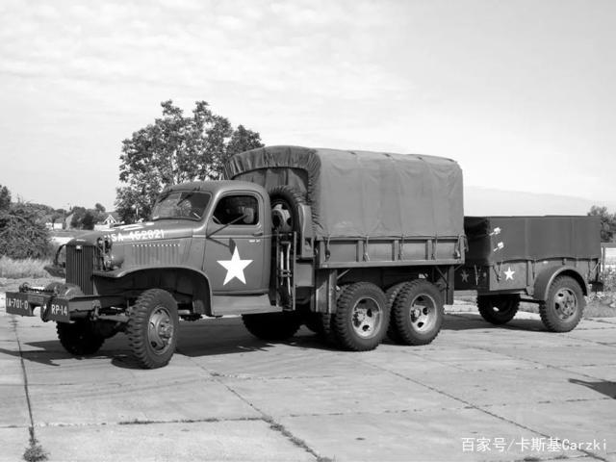

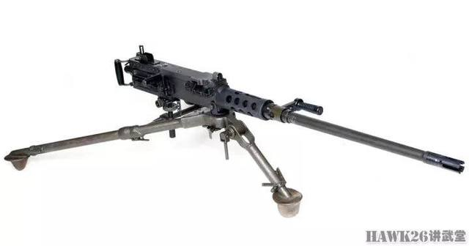

##### 营维修排 31

6t重型救援车X2、M32 装甲抢救车（ARV）X2、半履带车X1、道奇2.5t重卡X2、道奇吉普X1、12.7重机枪X3、A4通机X4、火箭筒X4



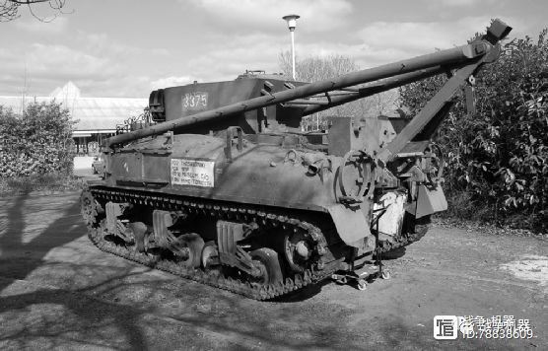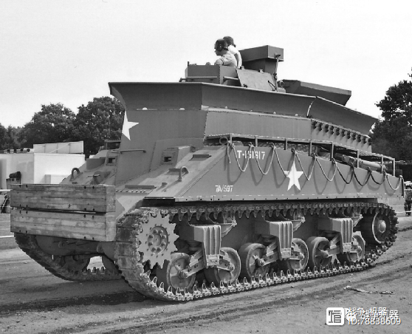

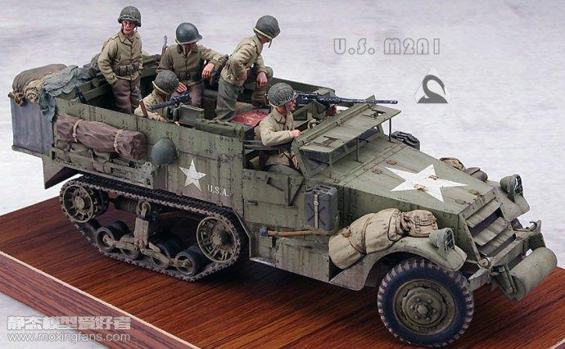

#### 中型坦克连一 121人

##### 连部 46

M4谢尔曼X2、吉普车X1、105mm谢尔曼、2。5t卡车X1、1t拖车X1

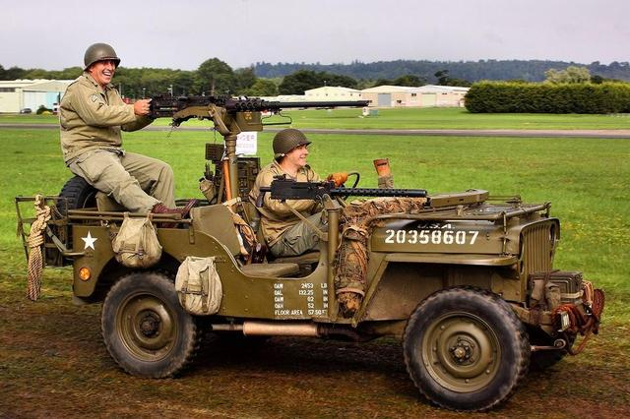



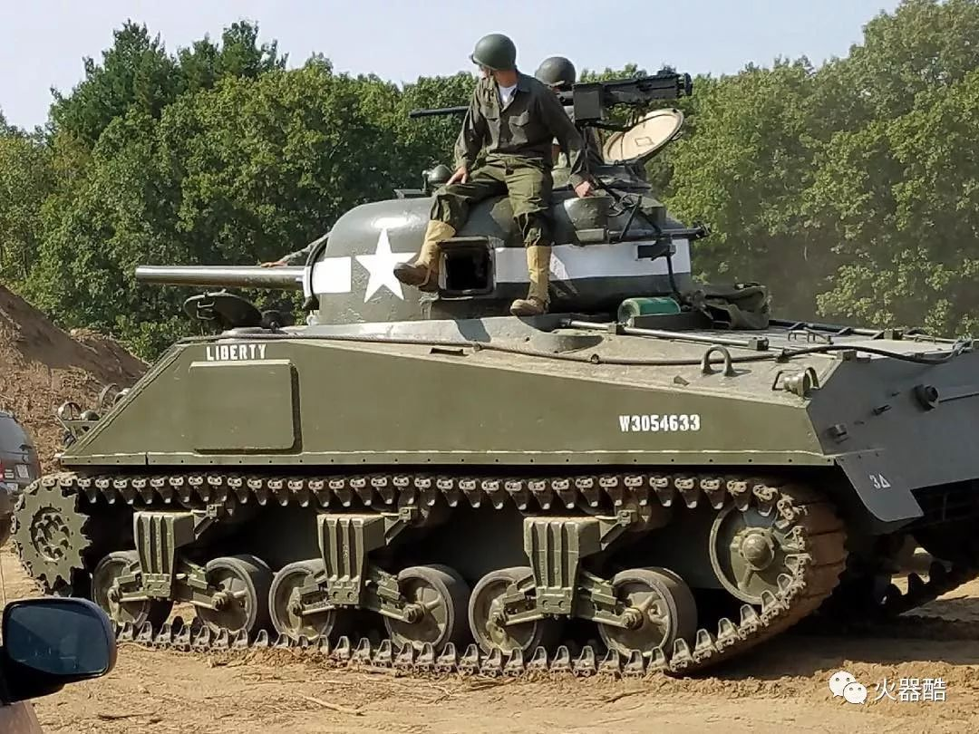

##### 坦克排一 25人

M4谢尔曼x5

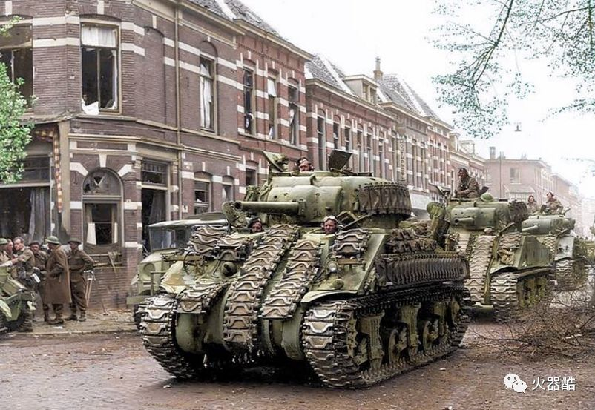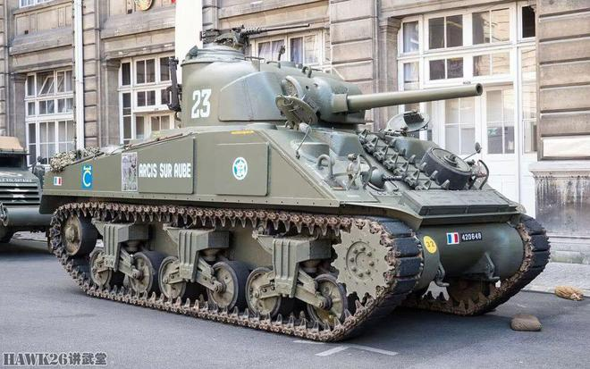

##### 坦克排二

##### 坦克排三

#### 中型坦克连二 121

#### 中型坦克连三 121

#### 轻型坦克连 97人

##### 连部 37

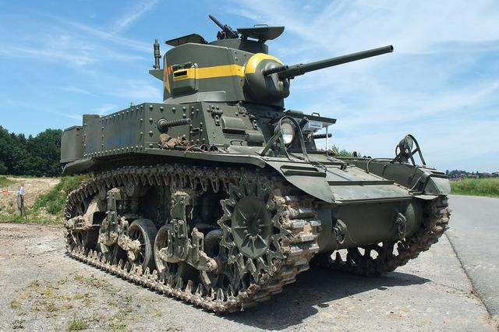

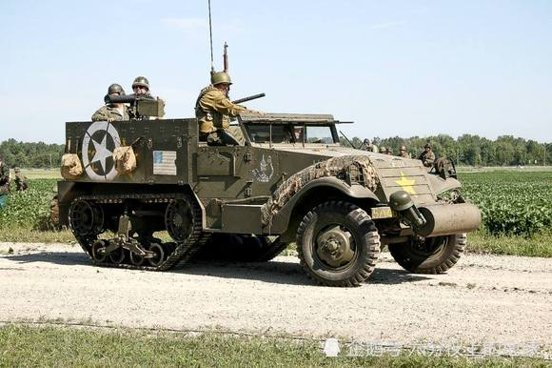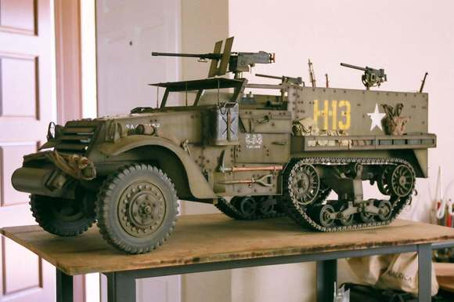

##### 坦克排一 20

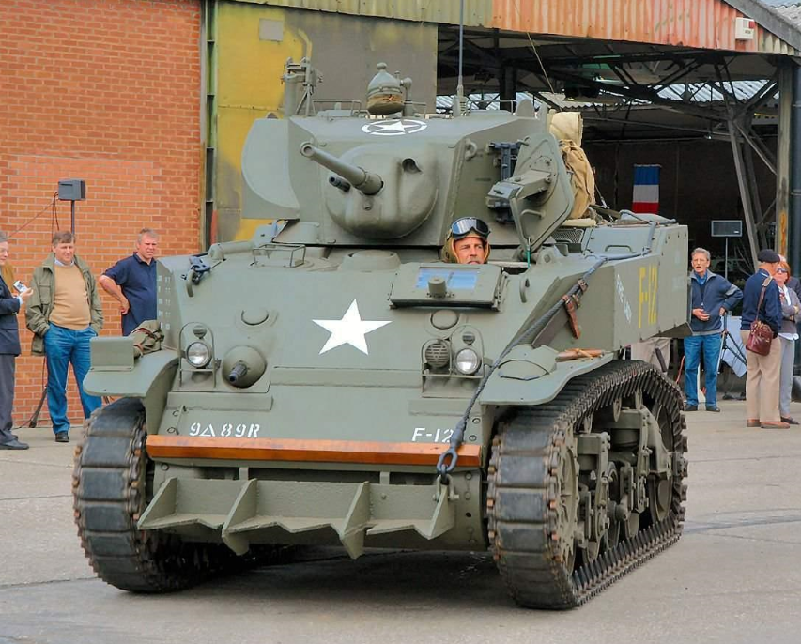

##### 坦克排二 20

##### 坦克排三 20

### 坦克营二 726

### 坦克营三 726

### 装甲步兵营一 989人

总计：M3半履带X59、吉普车X16、M21自行迫击炮X12、M7自行榴弹炮X3、57mm反坦克炮X9、37mm反坦克炮X1

#### 营司令部 29人

军官（中校营长、执行官X2、情报官X3、作战官S3、空军联络官、供给官S4、联络官S1 X2）

M3A2半履带装甲车X2、1/4t吉普X4、通机X1、12.7mm重机枪、火箭筒X2

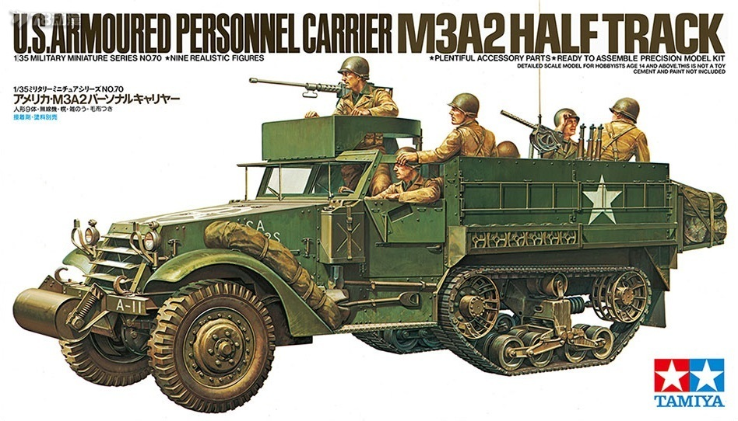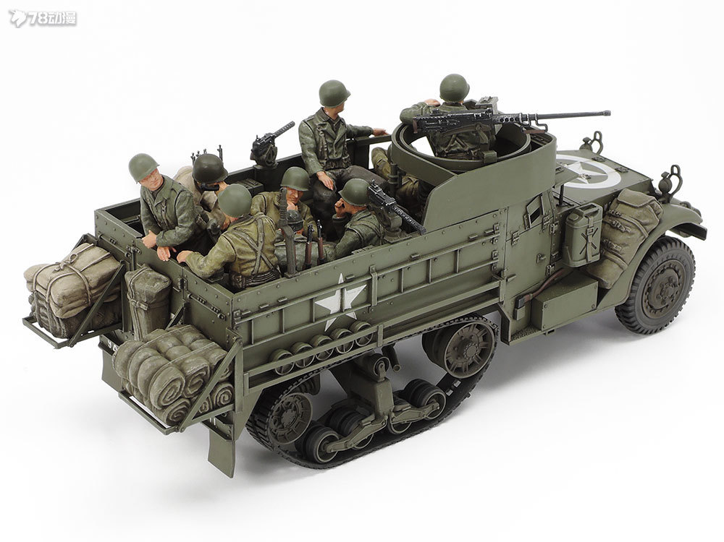

#### 司令部连 141人

**总计**：M3 75mm突击炮X3、81mm迫击炮X3、A4通机X7、12.7mm重机X13、汤普森冲锋枪X29、加兰德X34、M1卡宾枪X107、手枪X3

##### 连部 39人

##### 侦察排 25人

##### 突击炮排 24人

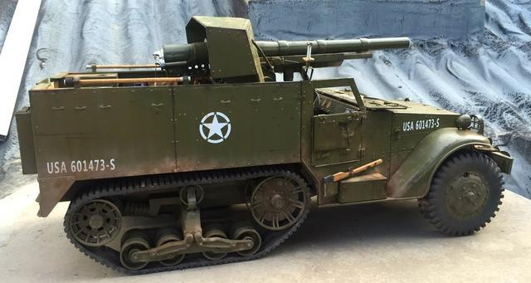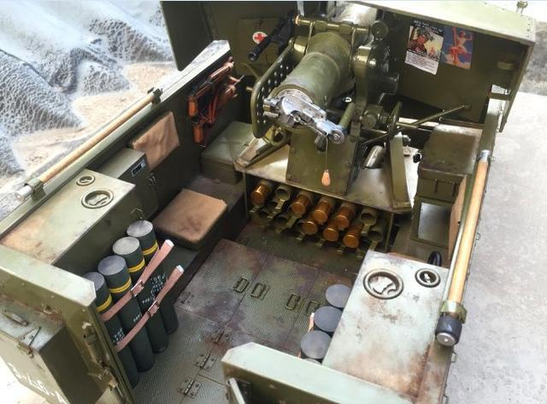

##### 迫击炮排 18人

##### 机枪排 35人

#### 勤务连 75人

#### 装甲步兵连一 248人

**总计**：M3A1半履带装甲车X20、1.5t卡车X2、1t拖车X3、1/4t吉普X3、57mm反坦克炮X3、60mm迫击炮X3、A4通机X16、12.7mm重机X10、加兰德X145、M1卡宾X78、冲锋枪X25、M7枪榴弹发射器X18、火箭筒X18

##### 连部 50人

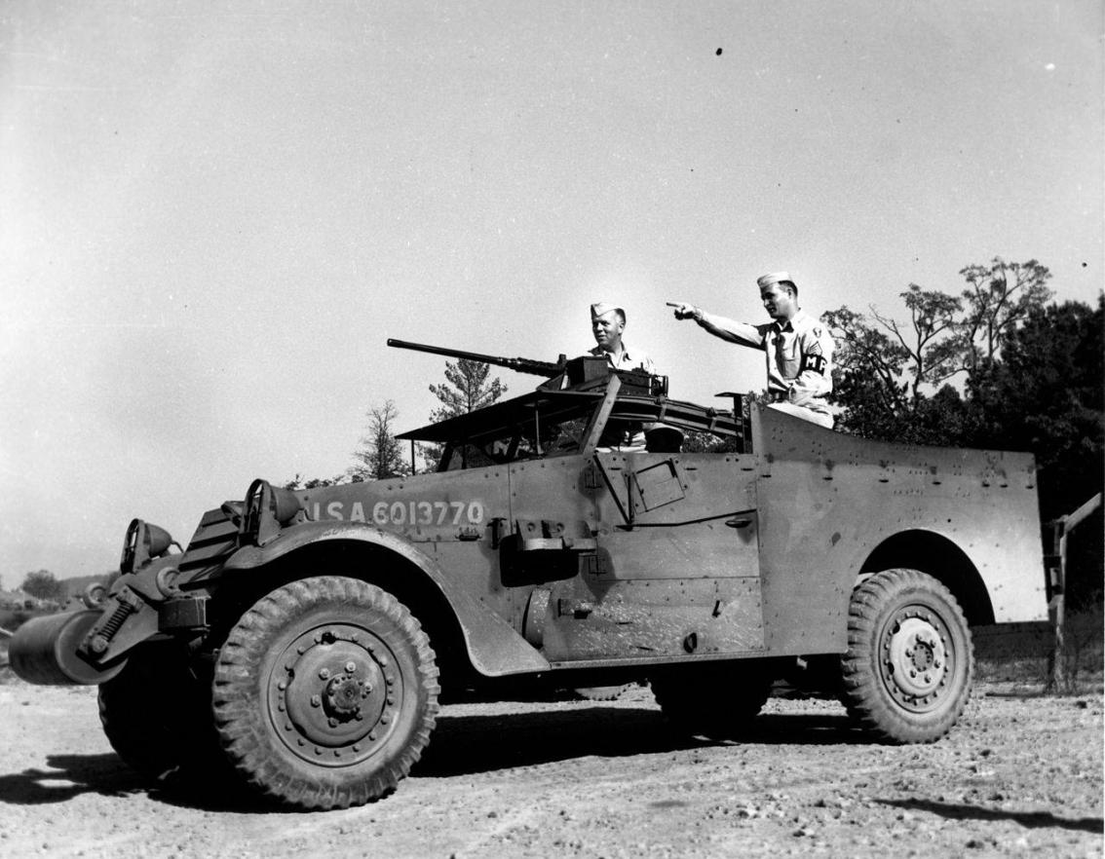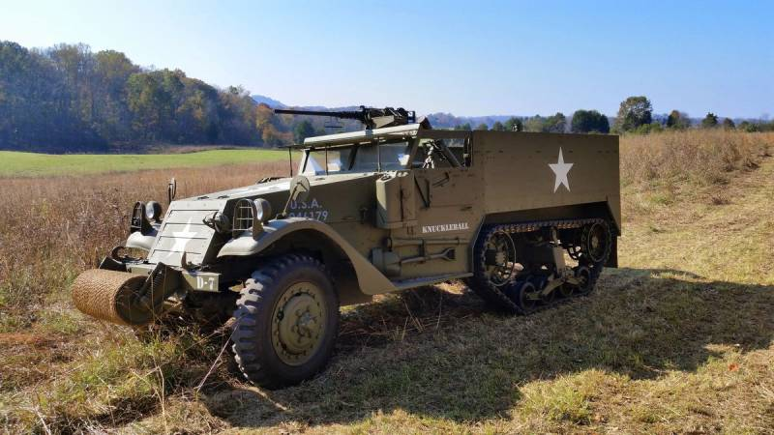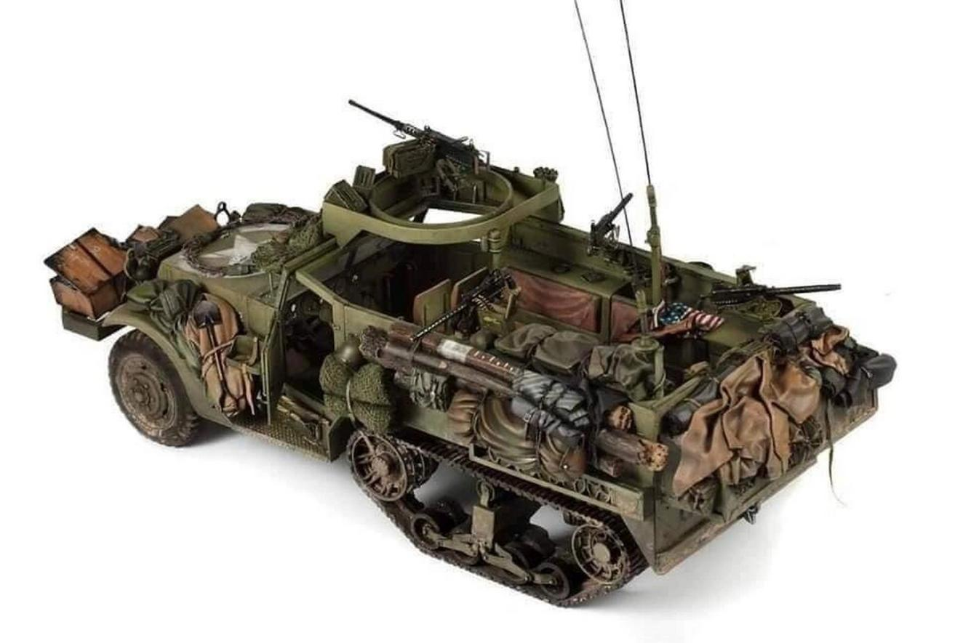

##### 装甲步兵排一56人

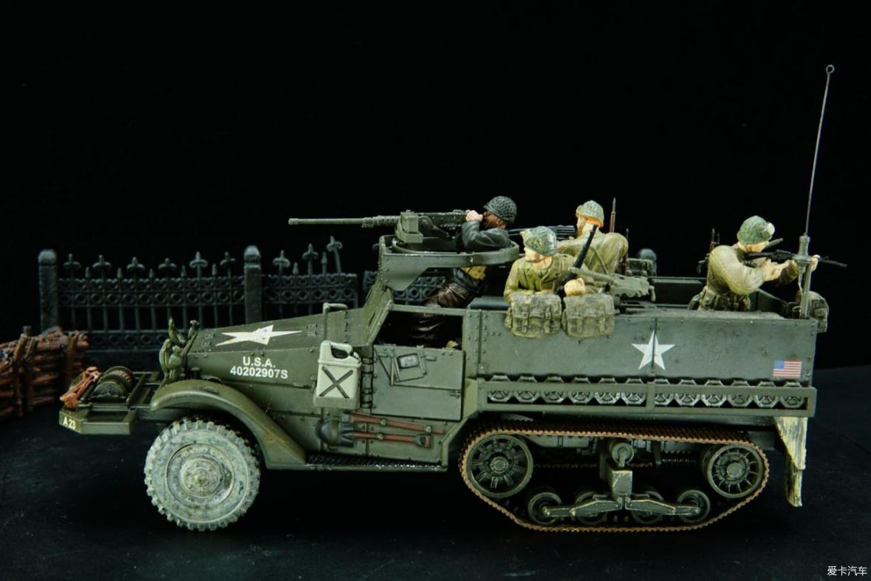

##### 装甲步兵排二56人

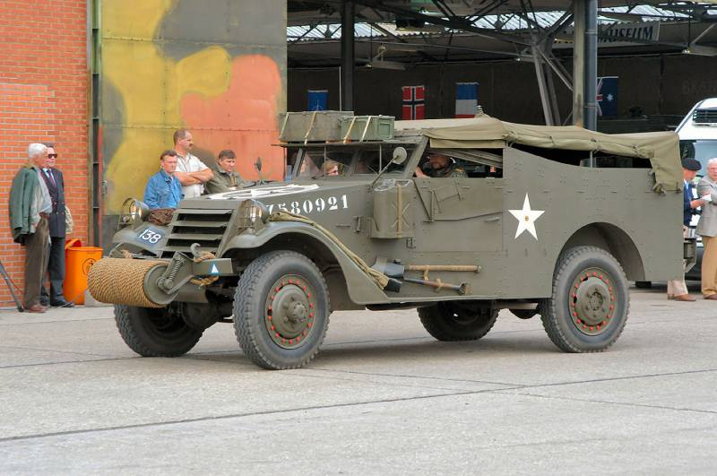

##### 装甲步兵排三56人

##### 反坦克排 30人

#### 装甲步兵连二 248

#### 装甲步兵连三 248

#### 医疗队

### 装甲步兵营二 989

### 装甲步兵营二 989

### 装甲炮兵团 1748

#### 司令部 9人

#### 司令部连 106人

##### 连部 29人

指挥组

维修组

供给组

##### 作战排 41

指挥参谋部 20人

气象组 4人

侦察测绘组 17人

##### 通信排 26人

信息中心 8人

有线组 18人

#### 炮兵营一 532人

##### 营部 21人

##### 营部连 91人

连部 30人

作战排 33人

观察联络排 28人

##### 勤务连 93人

##### 装甲炮兵连一 109人

###### 连部 35人

###### 火力排 67人

排部 10人

M3A2半履带装甲车X2

火力班一 7人

105mm M7自行火炮、M10弹药拖车X1



火力班二

火力班三

火力班四

火力班五

火力班六

弹药班 15人

M3A2半履带车X2、M10弹药拖车X2

###### 侦察排 7人

M3a2半履带车x1、吉普车X1

##### 装甲炮兵连二 109

##### 装甲炮兵连三 109

#### 炮兵营二 532

#### 炮兵营三 532

#### 医疗队 37人

指挥部 4人

营医疗队一11人

营医疗队二11人

营医疗队三11人

### 机械化骑兵侦察中队

#### 中队司令部

#### 司令部连

#### 机械化骑兵侦察连一

#### 机械化骑兵侦察连二

#### 机械化骑兵侦察连三

#### 机械化骑兵侦察连四

#### 突击炮连

#### 轻型坦克连

#### 医疗队

### 装甲工兵营

### 装甲通信连

### 后勤纵队

#### 列车司令部

#### 司令部连

#### 牧师队

#### 医疗队

#### 军乐队

#### 医疗营

#### 装甲维修营

#### 宪兵连

